Министерство образования Российской Федерации

Тверской государственный технический университет

Кафедра Программного обеспечения

Программа для работы с личными делами студентов

UML диаграмма для лабораторной работы

Выполнил: Бакеев А.В.

Проверил: Мальков А.А

Тверь, 2024

Оглавление

Введение 3

Постановка задачи 3

Построенная диаграмма 4

Код для Mermaid 4

# Введение

В рамках данной лабораторной работы уделим внимание построению UML-диаграмм, которые отражают ключевые аспекты модели проекта, позволяя простым и наглядным образом представить взаимодействия компонентов системы, их поведение и организацию. Основными целями работы являются визуализация описанного в предыдущей работе функционала, с помощью UML-диаграмм, таких как диаграммы классов, диаграммы взаимодействия и диаграммы состояний, а также применение полученных знаний на практике для создания собственной модели проекта.

# Постановка задачи

**Вариант 2.** Разработать программный модуль «Личные дела студентов». Программный модуль предназначен для получения сведений о студентах сотрудниками деканата, профкома и отдела кадров. Сведения должны храниться в течение всего срока обучения студентов и использоваться при составлении справок и отчетов.

На основании указанного варианта построить UML модель проекта. Для реализации будет использоваться веб-редактор Mermaid.live, в который будет передаваться код (скрипт) в формате mermaid lucidchart (формат, в котором данный сервис способен считывать и обрабатывать информацию). После обработки скрипта на экране должна будет построена UML диаграмма, которую можно дорабатывать в реальном времени, путем изменения кода.

# Построенная диаграмма

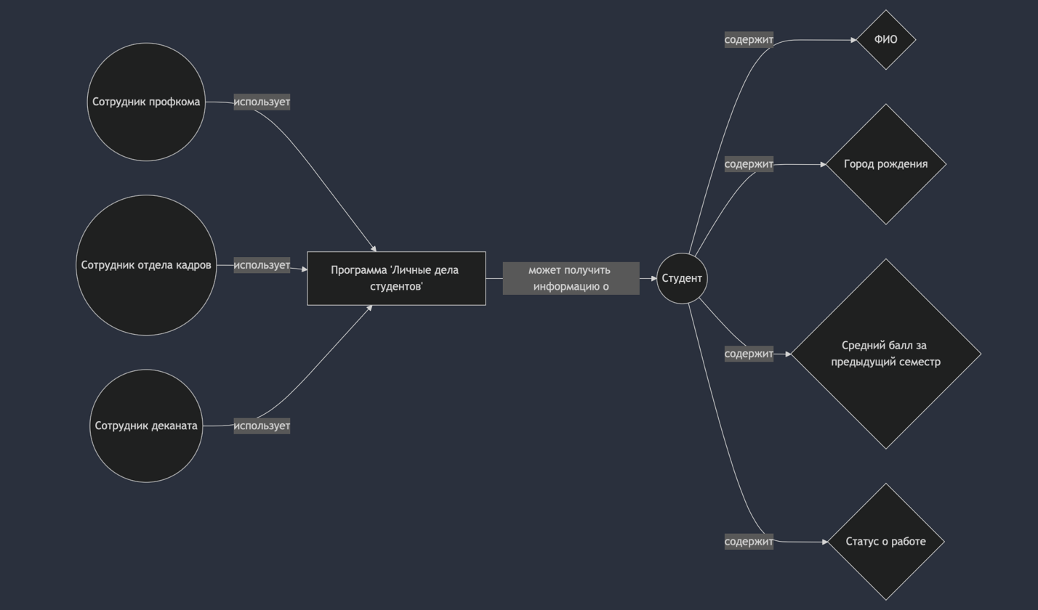

Сущности в виде «Сотрудник профкома», «сотрудник отдела кадров», «сотрудник деканата» используют программу «Личные дела студентов».

«Личные дела студентов» обращается (может получить по необходимости) информацию о сущности «Студент».

«Студент» в свою очередь содержит о себе следующие информационные записи – ФИО; Город рождения; Средний балл за предыдущий семестр; Статус о работе

# Код для Mermaid

**graph** LR

A[Программа 'Личные дела студентов']

C((Сотрудник профкома)) **-->**|использует| A

D((Сотрудник отдела кадров)) **-->**|использует| A

B((Сотрудник деканата)) **-->**|использует| A

E((Студент))

A **-->**|может получить информацию о| E

E **-->**|содержит| F{ФИО}

E **-->**|содержит| G{Город рождения}

E **-->**|содержит| H{Средний балл за предыдущий семестр}

E **-->**|содержит| I{Статус о работе}

# Use case diagram

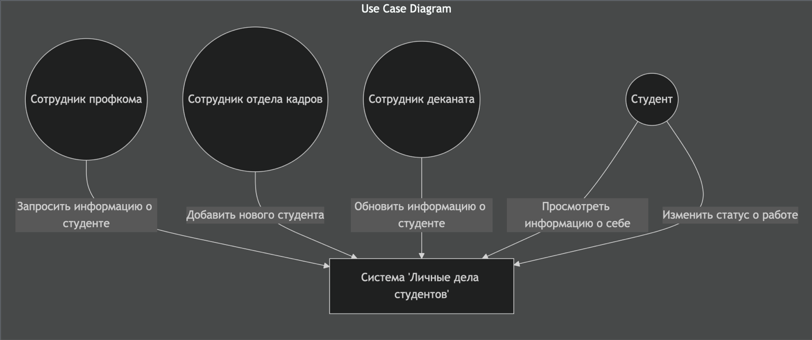

Данный кейс демонстрирует следующие возможные варианты использования приложения:

1. Сотрудник профкома обращается к системе для запроса информации о интересующем их студенте
2. Сотрудник отдела кадров обращается к системе, чтобы добавить нового, только что зачисленного в университет студента
3. Сотрудник деканата обращается к системе для того, чтобы обновить информацию о студенте, на основании того, что, например, изменился статус «Средний балл за предыдущий семестр» у студента и деканат заполняя данные за новый семестр, попутно обновляет данные в системе
4. Сам студент может обратиться к системе для того, чтобы:
   1. Посмотреть какая информация о нем содержится и может быть запрошена/получена деканатом и иными пользователями с доступом (отдел кадров, профком).
   2. Изменить свой статус о работе. Например, студент нашел себе летом подработку и решил сохранить ее и в учебный год. А чтобы у университета были актуальные сведения – обновил данные сразу же сам и они появились в системе

Код для Use case diagram в среде Mermaid lucidchart

**graph** LR

C((Сотрудник профкома))

D((Сотрудник отдела кадров))

B((Сотрудник деканата))

E((Студент))

%% Use Case Diagram

**subgraph** Use_Cases [Use Case Diagram]

direction TB

A2[Система 'Личные дела студентов']

C **-->**|Запросить информацию о студенте| A2

D **-->**|Добавить нового студента| A2

B **-->**|Обновить информацию о студенте| A2

E **-->**|Просмотреть информацию о себе| A2

E **-->**|Изменить статус о работе| A2

**end**